青岛华通检测评价有限公司
职业病危害控制效果评价报告工作公示信息表
用人单位名称 | 青岛中加特电气股份有限公司
项目名称 | 变频一体机产能提升项目
项目地址 | 青岛西海岸新区世纪大道3138号
联系人 | 高军 |  | 联系电话 |  |  | /
项目性质 | □新建 ☑改建 □扩建 □技术改造 □技术引进
项目负责人 | 王蕙 |  |  | 联系电话 |  | /
公示信息类别 | □职业病危害预评价  □职业病防护设施设计  ☑控制效果评价（职业病防护设施验收）
项目组主要成员 | 姓名 | 技术职务 |  |  | 资质证书号
项目组主要成员 | 王 蕙 | 工程师 |  |  | （鲁）PB0120210012
项目组主要成员 | 高珊珊 | 评价员 |  |  | （鲁）PB0120210017
项目组主要成员 | 陈鹏飞 | 检测员 |  |  | （鲁）JB0120210033
 | 冯国君 | 检验员 |  |  | （鲁）JB0120210031
建设项目概况：
1.建设内容：年产变频一体机600台
2.主要原辅材料：钢板、转子/定子冲片、铸铝铁心、电磁线、药芯焊丝、浸渍树脂等
3.主要工艺：
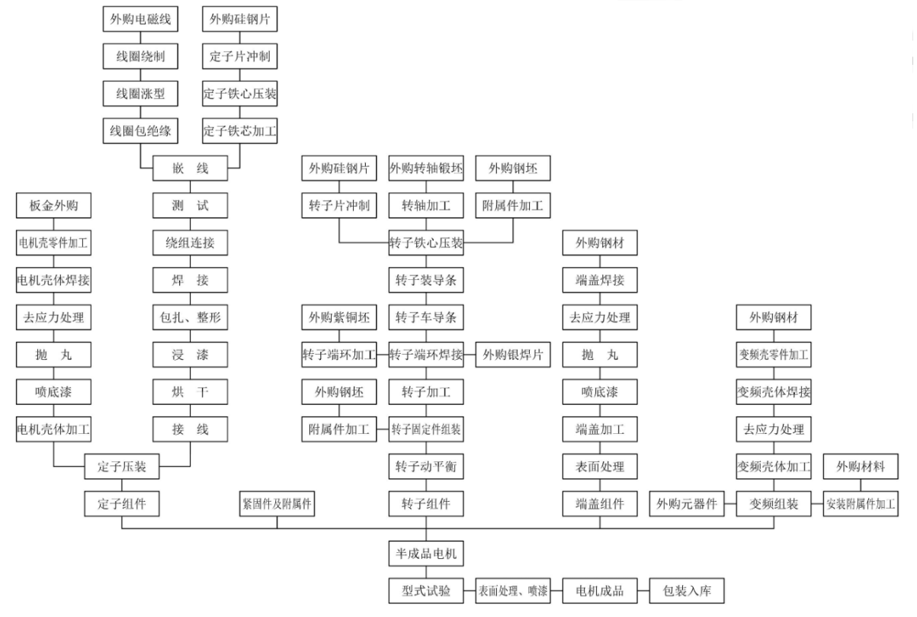
4.工作制度与劳动定员：本项目劳动定员390人（女工91人），其中生产部员工192人（女工16人），后勤管理及产品研发员工198人（女工75人）。各岗位人员均采用8h一班工作制，每周工作5天，年工作260天。
5.工程运行情况简介：本项目于2019年开始建设，2021年4月份建成投产运行。投产运行期间，产能可达年生产变频一体机600台，目前本项目生产设备及职业病防护设施均运行正常。
6.产生的职业病危害因素种类以及接触人数：
车间 | 岗位/工种 | 接触总人数 | 接触时间（H/d) | 可能涉及职业病危害因素
D车间 | 钻床/操作工 | 5 | 7 | 噪声
D车间 | 数控车床/操作工 | 4 | 7 | 噪声
D车间 | 车铣复合/操作工 | 2 | 7 | 噪声
D车间 | 立车/操作工 | 4 | 7 | 噪声
D车间 | 车床/操作工 | 7 | 7 | 噪声
D车间 | 镗床/操作工 | 4 | 7 | 噪声
D车间 | 加工中心/操作工 | 11 | 7 | 噪声
D车间 | 线切割/操作工 | 1 | 7 | 噪声
D车间 | 磨床/操作工 | 2 | 7 | 噪声
D车间 | 小加工中心/操作工 | 1 | 7 | 噪声
D车间 | 抛丸机/抛丸工 | 1 | 6 | 金属粉尘、噪声
D车间 | 激光下料区/操作工 | 1 | 3 | 金属烟尘、噪声
D车间 | 电阻炉/操作工 | 1 | 3 | 高温
B车间 | 焊接南区/电焊工 | 9 | 6 | 电焊烟尘、锰及其无机化合物、二氧化氮、臭氧、一氧化碳、电焊弧光、噪声、砂轮磨尘
B车间 | 焊接北区/电焊工 | 10 | 6 | 电焊烟尘、锰及其无机化合物、二氧化氮、臭氧、一氧化碳、电焊弧光、噪声、砂轮磨尘
E车间 | 模块测试区/锡焊工 | 2 | 7 | 二氧化锡、铜烟、铅烟
E车间 | 喷漆区/喷漆工 | 5 | 6 | 苯、甲苯、二甲苯、乙酸乙酯、乙酸丙酯、乙酸丁酯、丙酮、丁酮、丁醇、乙苯、环己酮、其他粉尘、高温、噪声
E车间 | 磷化区/磷化工 | 3 | 6 | 磷酸、氮氧化物、苯乙烯、滑石粉尘
E车间 | 加载实验区/测试员 | 8 | 7 | 1Hz～100kHz电场和磁场、噪声
D1车间 | 清理试压区/清理工 | 1 | 1.5 | 砂轮磨尘、噪声
D1车间 | 焊接北区/电焊工 | 5 | 6 | 电焊烟尘、锰及其无机化合物、二氧化氮、臭氧、一氧化碳、电焊弧光、砂轮磨尘、噪声
D1车间 | 焊接南区/电焊工 | 4 | 6 | 电焊烟尘、锰及其无机化合物、二氧化氮、臭氧、一氧化碳、电焊弧光、砂轮磨尘、噪声
D1车间 | 下料区/下料工 | 2 | 6 | 金属烟尘、氮氧化物、臭氧、一氧化碳、紫外辐射、噪声
C1车间 | 浸漆烘干/操作工 | 1 | 7 | 噪声、高温、苯、甲苯、二甲苯、乙酸乙酯、乙酸丙酯、乙酸丁酯、丙酮、丁酮、丁醇、乙苯、环己酮
配电室 | 配电室/巡检电工 | 1 | 1 | 1Hz～100kHz电场和磁场
公辅设施 | 空压机等/巡检工 | 1 | 2 | 噪声
质检 | D车间理化检测中心/实验员 | 6 | 4 | 噪声
7.职业病危害因素检测超标情况：无超标。
评审情况（评价结论、评审及验收意见等）：
评审验收时间：2022.2.19
评审验收人员：朱俐冰、李新鸾、赵煜
评审及验收意见：
专家组听取了单位工程概况介绍和对控评报告的汇报，对建设项目进行了实地检查，对职业病防护设施、应急救援设施、个人防护用品、职业健康监护、职业卫生管理等情况进行了现场查看，形成如下评审意见：
一、《控制效果评价报告》评审意见
1.建设项目概况描述清晰；
2.职业病防护设施检测与运行情况进行了分析、评价；
3.工作场所职业病危害因素检测进行了分析、评价；
4.职业病危害因素对劳动者健康危害程度进行了分析与评价；
5.职业病防治管理措施进行了分析、评价；
6.职业健康监护状况进行了分析与评价；
7.职业病危害事故应急救援和控制措施进行了分析、评价；
8.对正常生产后建设项目职业病防治效果进行了预期分析、评价；
9.提出了职业病危害防护补充措施及建议；
10.评价结论正确。
二、职业病防护设施验收意见
1.设置了职业卫生管理机构，配备了职业卫生管理人员；
2.制定了职业病防治计划和实施方案；
3.建立了职业卫生管理制度和操作规程；
4.建立了职业卫生档案和劳动者健康监护档案；
5.对工作场所进行了职业病危害因素检测、评价；
6.职业卫生管理人员接受了职业卫生培训；
7.设置了警示标识和中文警示说明；
8.为劳动者个人提供了职业病防护用品；
9.建立了职业病危害事故应急救援预案。
三、专家组建议
（一）对《控制效果评价报告》的建议
1、完善岗位劳动定员、工作内容及职业病危害因素接触情况分析；
2、完善喷涂作业通风设施的分析与评价；
3、细化应急救援目标的分析，完善应急救援设施评价；
4、落实专家提出的其他意见。
（二）对建设单位的建议
1、磷化区域增设喷淋、洗眼设施并对通风设施进行改造，达到相应效果；
2、按要求开展职业健康检查；
3、加强外委作业的职业卫生管理；
4、规范职业卫生公告栏、警示标识设置；
5、落实专家提出的其他意见。
评价结论：
1、专家组同意通过《控制效果评价报告》，《控制效果评价报告》按照专家组意见修改完善。
2、专家组同意通过该项目职业防护设施验收，建设单位应按专家组意见及修改后的《控制效果评价报告》进行整改，整改资料存档备查。

评审（验收）意见的整改落实情况：

已经按照评审（验收）专家组的意见进行了整改落实。

